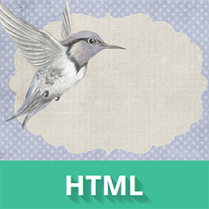[**HTML5BOOK**](https://html5book.ru/)

**1.6. HTML-изображения**

**HTML-изображения** добавляются на веб-страницы с помощью элемента <img>.

Элементы <map> и <area> позволяют создавать **карты-изображения** с активными областями.

**Вставка изображений в HTML-документ**

* **Содержание:**
* [1. Элемент <img>](https://html5book.ru/images-in-html/#part1)
* [1.1. Адрес изображения](https://html5book.ru/images-in-html/#part2)
* [1.2. Размеры изображения](https://html5book.ru/images-in-html/#part3)
* [1.3. Форматы графических файлов](https://html5book.ru/images-in-html/#part4)
* [2. Элемент <map>](https://html5book.ru/images-in-html/#part5)
* [3. Элемент <area>](https://html5book.ru/images-in-html/#part6)
* [4. Пример создания карты-изображения](https://html5book.ru/images-in-html/#part7)

1. Элемент <img>

Элемент <img> представляет изображение и его резервный контент, который добавляется с помощью атрибута alt. Так как элемент <img> **является строчным**, то рекомендуется располагать его внутри блочного элемента, например, <p> или <div>.

Элемент <img> имеет обязательный атрибут src, значением которого является абсолютный или относительный путь к изображению:

<img src="image.png" alt="Пример кода">

1.1. Адрес изображения

Адрес изображения может быть указан полностью (абсолютный URL) или же через относительный путь от **документа** или **корневого каталога** сайта.

Это интерпретируется следующим образом:

* ../ — означает подняться вверх на один уровень, к корневому каталогу,
* images/ — перейти к папке с изображениями,
* anyphoto.png — указывает на файл изображения.

1.2. Размеры изображения

Без задания размеров изображения рисунок отображается на странице в реальном размере. Отредактировать размеры изображения можно с помощью атрибутов width и height. Если будет задан только один из атрибутов, то второй будет вычисляться автоматически для сохранения пропорций рисунка.

1.3. Форматы графических файлов

* Формат **JPEG** *(Joint Photographic Experts Group)*. Изображения JPEG идеальны для фотографий, они могут содержать миллионы различных цветов. Сжимают изображения лучше GIF, но текст и большие площади со сплошным цветом могут покрыться пятнами.
* Формат **GIF** *(Graphics Interchange Format)*. Идеален для сжатия изображений, в которых есть области со сплошным цветом, например, логотипов. GIF-файлы позволяют установить один из цветов прозрачным, благодаря чему фон веб-страницы может проявляться через часть изображения. Также GIF-файлы могут включать в себя простую анимацию. GIF-изображения содержат всего лишь 256 оттенков, из-за чего изображения выглядят пятнистыми и нереалистичного цвета, как плакаты.
* Формат **PNG** *(Portable Network Graphics)*. Включает в себя лучшие черты GIF- и JPEG-форматов. Содержит 256 цветов и дает возможность сделать один из цветов прозрачным, при этом сжимает изображения в меньший размер, чем GIF-файл.
* Формат **APNG** *(Animated Portable Network Graphics)*. Формат изображения, основанный на формате PNG. Позволяет хранить анимацию, а также поддерживает прозрачность.
* **SVG** *(Scalable Vector Graphics)*. SVG-рисунок состоит из набора геометрических фигур, описанных в формате XML: линия, эллипс, многоугольник и т.п. Поддерживается как статичная, так и анимированная графика. Набор функций включает в себя различные преобразования, альфа-маски, эффекты фильтров, возможность использования шаблонов. Изображения в формате SVG могут изменяться в размере без снижения качества.
* Формат **BMP** *(Bitmap Picture)*. Представляет собой несжатое (оригинальное) растровое изображение, шаблоном которого является прямоугольная сетка пикселей. Bitmap-файл состоит из заголовка, палитры и графических данных. В заголовке хранится информация о графическом изображении и файле (глубина пикселей, высота, ширина и количество цветов). Палитра указывается только в тех Bitmap-файлах, которые содержат палитровые изображения (8 и менее бит) и состоят не более чем из 256 элементов. Графические данные представляют саму картинку. Глубина цвета в данном формате может быть 1, 2, 4, 8, 16, 24, 32, 48 бит на пиксель.
* Формат **ICO** *(Windows icon)*. Формат хранения значков файлов в Microsoft Windows. Также, Windows icon, используется как иконка на сайтах в интернете. Именно картинка такого формата отображается рядом с адресом сайта или закладкой в браузере. Один ICO-файл содержит один или несколько значков, размер и цветность каждого из которых задаётся отдельно. Размер значка может быть любым, но наиболее употребимы квадратные значки со сторонами 16, 32 и 48 пикселей.

2. Элемент <map>

Элемент <map> служит для представления графического изображения в виде карты с активными областями. Активные области определяются по изменению вида курсора мыши при наведении. Щелкая мышью на активных областях, пользователь может переходить к связанным документам.

Для элемента доступен атрибут name, который задает имя карты. Значение атрибут name для элемента <map> должно соответствовать имени в атрибуте usemap элемента <img>:

<img src="url" usemap="#имя_карты">

<map name="имя_карты">

...

</map>

Элемент <map> содержит ряд элементов <area>, определяющих интерактивные области в изображении карты.

3. Элемент <area>

Элемент <area> описывает только одну активную область в составе карты изображений на стороне клиента. Если одна активная область перекрывает другую, то будет реализована первая ссылка из списка областей.

<map name="имя_карты">

<area атрибуты>

</map>

4. Пример создания карты-изображения

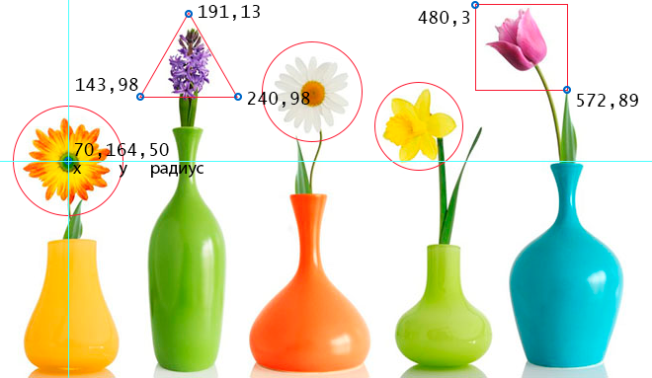

1. Размечаем исходное изображение на активные области нужной формы. Координаты областей можно вычислить с помощью программы для обработки фотографий, например, **Adobe Photoshop** или **Paint**.
2. Задаем имя карты, добавив ее в элемент <map> с помощью атрибута name. Это же значение присваиваем атрибуту usemap элемента <img>.
3. Добавляем ссылки на веб-страницы или части веб-документа для каждой активной области, по которым пользователь будет переходить при нажатии курсором мыши на активную область изображения.

<img src="https://html5book.ru/wp-content/uploads/2014/12/flowers_foto.jpg" alt="flowers_foto" width="680" height="383" usemap="#flowers">

<map name="flowers">

<area shape="circle" coords="70,164,50" href="https://ru.wikipedia.org/wiki/Гербера" alt="gerbera" target="_blank">

<area shape="poly" coords="191,13,240,98,143,98,191,13" href="https://ru.wikipedia.org/wiki/%C3%E8%E0%F6%E8%ED%F2" alt="hyacinth" target="_blank">

<area shape="circle" coords="318,93,50" href="https://ru.wikipedia.org/wiki/Ромашка" alt="camomiles" target="_blank">

<area shape="circle" coords="425,129,45" href="https://ru.wikipedia.org/wiki/Нарцисс_(растение)" alt="narcissus" target="_blank">

<area shape="rect" coords="480,3,572,89" href="https://ru.wikipedia.org/wiki/Тюльпан" alt="tulip" target="_blank">

</map>

Пример создания карты-изображения, при нажатии курсора мыши на цветок осуществляется переход на страницу с описанием

<https://html5book.ru/images-in-html/>